

**РАЗВИТИЕ НАУКИ В КАЗАХСТАНЕ.**

**УЧЕНЫЙ КАНЫШ САТПАЕВ.**

Учитель начальных классов: Эргезер Н.Ф

ТОО Школа лицей-интернат «Даражол»

Туркестанская область, город Кентау.

**Цели:** понимать роль науки в обществе, называть основные вехи жизни Каныша Сатпаева, понимать связь этапов развития экономики и образования страны.

**Ход урока**

*I Организационный момент*



Долгожданный дан звонок,

Начинается урок.

Он пойдет ребятам впрок.

Постараюсь все понять

И внимательно читать.

*II Проверка домашнего задания*

С помощью метода «Ромашка Блума».

Ученики выбирают вопросы скрытые под лепестками ромашки . 6 лепестков, 6 вопросов соответствующих критериям Блума.

Ученики отвечают на выбранные вопросы и зарабатывают баллы.

*III Формулирование темы и цели урока. Работа с тетрадью.*

Развитие науки в Казахстане.

*Учитель*: Как вы думаете ребята, какую роль играет наука в жизни страны?

Ученики работают с учебником, отвечают на вопросы учителя.

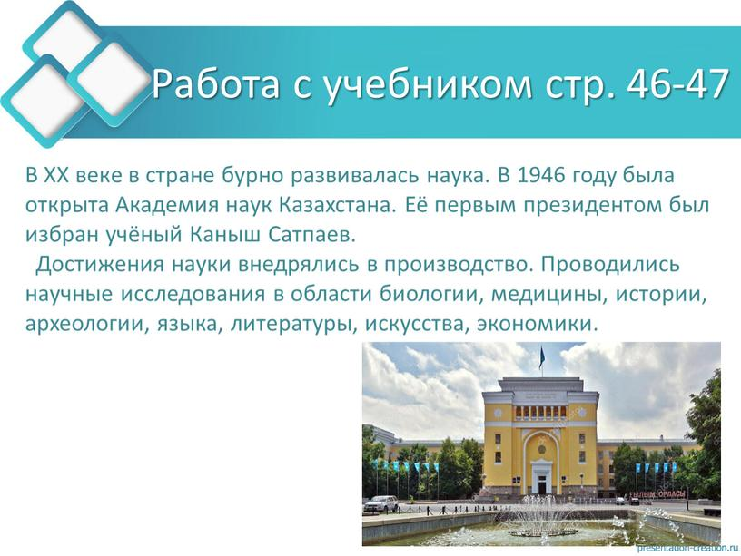 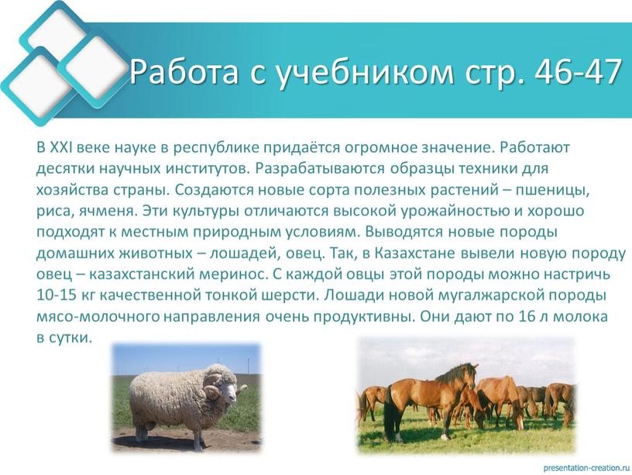

*IV Физминутка*

(Ребята повторяют движения за учителем.)

Вы наверное устали?

Нука быстро с места встали.

Девочки похлопали,

Мальчики потопали.

Покрутились, повертелись

И тихонечко уселись.

*Учитель:* А теперь ребя давайте поработаем командами.

- Составьте кластер «Каныш Сатпаев».

Ребята работают в группах,выполняют задания под руководством учителя.

Получают баллы. Учитель комментирует.

***V Исследуем.***

Учитель: Как увековечено имя Каныша Сатпаева?

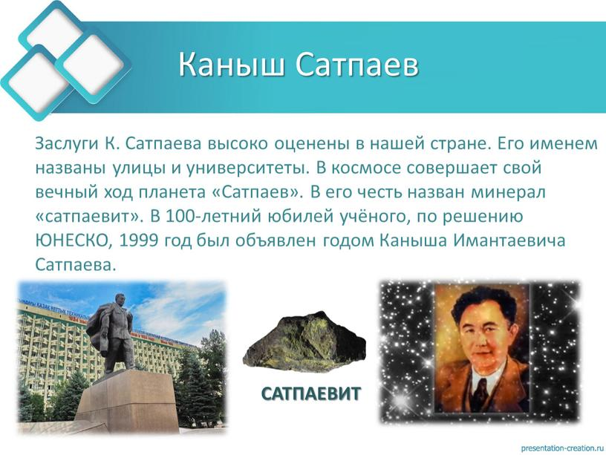

Ребята отвечают на вопрос учителя,получают баллы,коментарии.

***VI Итог урока:***

Словесная похвала от учителя.

- какую цель мы поставили на сегоняшнем уроке?

-Достигли ли мы этой цели?

-Какие затруднения были у вас на уроке?

- Что нужно сделать,чтобы эти затруднения не повторялись?

***Рефлексия.***

Учитель предлагает оценить свою работу при помощи линейки успеха.

